|  |  |
| --- | --- |
| **Warning !!!** กรุณาตรวจสอบในหัวข้อนี้ให้ครบถ้วนก่อนส่งงานมายัง ACTM | **\*Yes/No** |
| 1. ทำการเปลี่ยน Config, Path, User, Password จากระบบ Test เป็นระบบ Production แล้วหรือไม่ |  |
| 1. ทำการลบ Comment, Remark ออกแล้วหรือไม่ |  |
| 1. File เป็น Version ล่าสุดหรือไม่ |  |

1. **Details Program on Production**

|  |  |  |
| --- | --- | --- |
| **SCR/UR** | **SIR** | **Description** |
|  |  | {{CHANGELOG}} |

1. **Impact**

***/\**** *ผลกระทบจากการ change/deploy เช่น เกิด 01.00 AM หรือทำให้ระบบงานใดใช้งานไม่ได้ Function งานใดใช้งานไม่ได้บ้าง เป็นต้น */*

1. **Destination System**

***/\**** *ปลายทางที่จะนำโปรแกรมขึ้น ชื่อ Node, Server, Database, Domain อะไรบ้าง */*

|  |  |  |  |
| --- | --- | --- | --- |
| **Server** | **Database** | **Domain** | **PCR** |
| {{REPONAME}} |  |  |  |
|  |  |  |  |
|  |  |  |  |
|  |  |  |  |
|  |  |  |  |

1. **Deployment Instruction**

***Script stat Generator***

* 1. **Unix**

|  |  |  |  |  |  |  |  |  |  |
| --- | --- | --- | --- | --- | --- | --- | --- | --- | --- |
| **No.** | **SIR no.** | **Source Path** (by change team) | **Server Path** | **File name** | **Revision** | **New/**  **Existing** | **Deploy Date&Time** | **Owner** | **Remark** |
| 1 |  |  |  |  |  |  |  |  |  |
| 2 |  |  |  |  |  |  |  |  |  |
| 3 |  |  |  |  |  |  |  |  |  |
| 4 |  |  |  |  |  |  |  |  |  |
| 5 |  |  |  |  |  |  |  |  |  |
| 6 |  |  |  |  |  |  |  |  |  |
| 7 |  |  |  |  |  |  |  |  |  |
| 8 |  |  |  |  |  |  |  |  |  |
| 9 |  |  |  |  |  |  |  |  |  |
| 10 |  |  |  |  |  |  |  |  |  |

|  |  |  |
| --- | --- | --- |
| ***PCR no.*** | หมายเลข PCR หรือ SIR ที่ผูกกับไฟล์ตัวนั้นๆ | |
| ***Source Path*** | เว้นไว้ (สำหรับ change team กรอกเท่านั้น) | |
| ***Server Path*** | Path ฝั่ง server ที่ต้องการให้ทำการ Deploy ไฟล์ตัวนั้น ๆ | |
| ***Type*** | นามสกุลของไฟล์นั้นๆ |  |
| ***\*File name*** | ชื่อไฟล์ที่ต้องการให้ทำการ Deploy (อักษรตัวเล็ก/ตัวใหญ่ ให้ระบุให้ถูกต้อง เนื่องจาก File Unix เป็น Case Sensitive) | |
| ***Change Mode*** | File permission เช่น -rwsr—r-- (หากไม่ระบุจะทำการ default ให้ตาม file เดิม) | |
|  | ค่า permission default ดังนี้ |  |
|  | 1. สำหรับ execute file (.sh, .ksh, .jar, .java) : 755 (rwxr-xr-x) | Owner ของ file สามารถ read/write/execute file ได้ สำหรับ user อื่นๆ จะสามารถ read/execute file |
|  | 2. สำหรับ config file (.conf, .par) : 644 (rw-r—r--) | Owner ของ file สามารถ read/write file ได้ สำหรับ user อื่นๆ จะสามารถ read file เท่านั้น |
| ***\*New/Existing*** | ระบุว่าไฟล์ที่ต้องการให้ทำการ deploy เป็น New หรือ Existing (ต้องกรอกทุกครั้ง) | |
| ***Deploy Date/time*** | วันและเวลาที่ต้องการให้ทำการ Deploy ของไฟล์ตัวนั้น ๆ |  |
| ***Remark*** | รายละเอียดเพิ่มเติมต่างๆ |  |

|  |  |
| --- | --- |
| **Project** | VDOOTTHUB |
| **Node** | {{REPONAME}} |
| **Hostname** |  |
| **Ipaddr** |  |
| **user** |  |
| **source** |  |
| **Path** |  |

1. Check GitHub-Selfhost status must be “Running” in Azure VM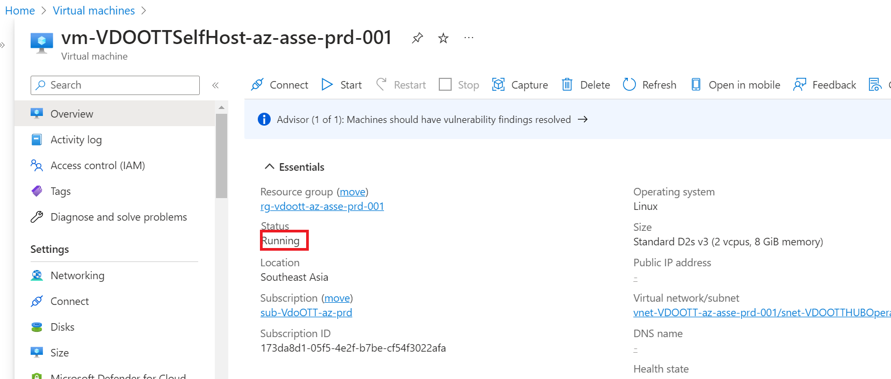
2. Login to GitHub.com, navigate to the “{{REPONAME}}”.
3. Check the latest release tag must be “{{TAGVERSION}}”
4. Under repository name click Action. 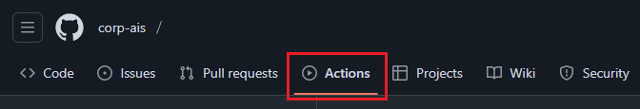
5. In the left sidebar, click “PRD-dispatch-workflow”

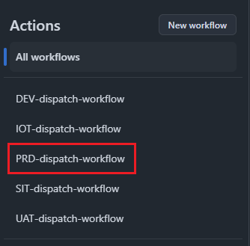

1. Above the list of workflow runs click “Run Workflow”

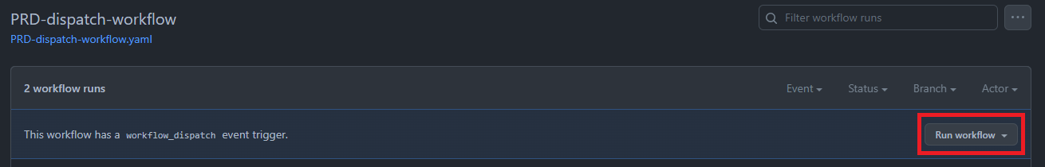

1. Branch must be “main” and Repository branch or tag is release tag from 3. And click “Run workflow”

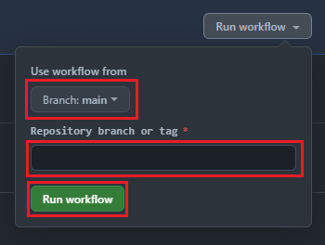

1. The workflow will wait for approval before deploying. While the job is awaiting it has a status of “Waiting”.

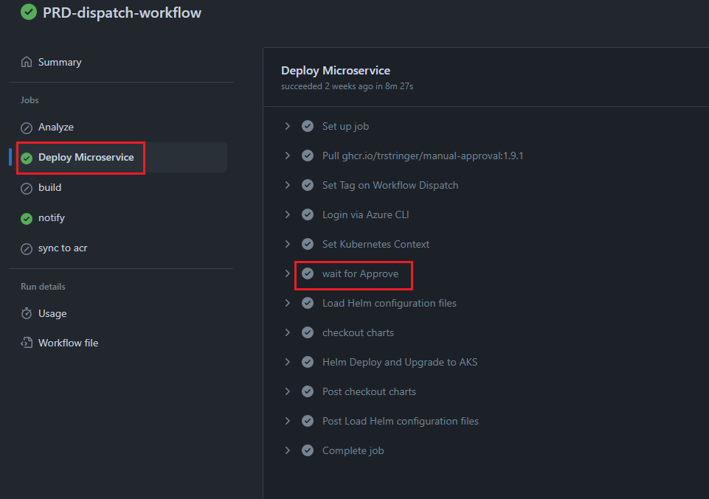

1. To approve the workflow click Notification



1. Select Issue that has status “Open” and check repository “{{REPONAME}}”.

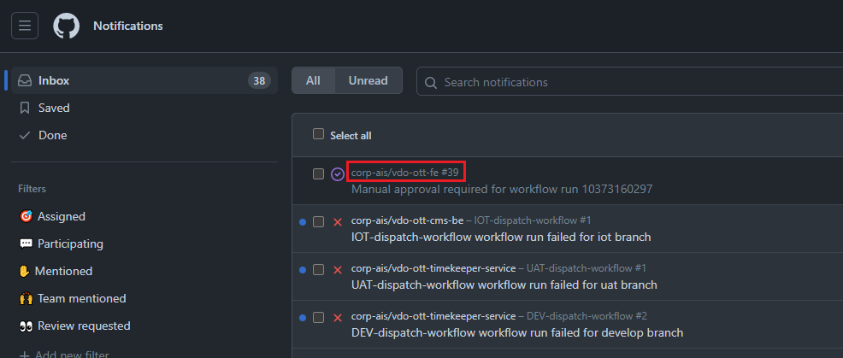

1. Response “approved”, “approve”, “lgtm”, “yes” to approve and Click “Comment”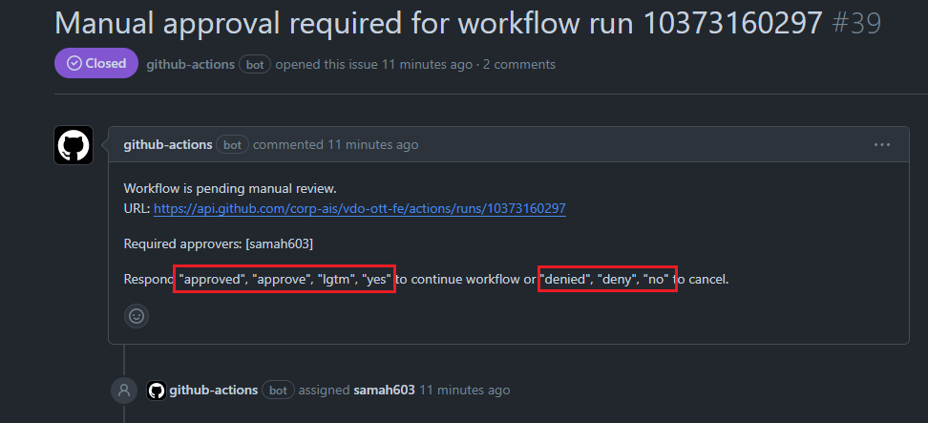

## FALL BACK PROCEDURE

1. Login to GitHub.com, navigate to the “{{REPONAME}}”.
2. Under repository name click Action. 
3. In the left sidebar, click “PRD-dispatch-workflow”



1. Above the list of work flow runs click “Run Workflow”



1. Branch must be “main” and Repository branch or tag is release tag to rollback . And click “Run workflow”



1. The workflow will wait for approval before deploying. While the job is awaiting it has a status of “Waiting”.



1. To approve the workflow click Notification



1. Select Issue that has status “Open” and check repository name



1. Response “approved”, “approve”, “lgtm”, “yes” to approve and Click “Comment”



**Contact Person**

*/*ให้ระบุ Contact Point ที่สามารถติดต่อได้ โดยระบุเป็นเบอร์มือถือ และหากพบปัญหาในการ Deploy จะติดต่อไปค่ะ ซึ่งอาจเป็นช่วงกลางคืนค่ะ*/*

|  |  |  |
| --- | --- | --- |
| **No.** | **Name** | **Mobile Number** |
| 1 | Samatcha Harntunkul | 0849719743 |
| 2 | Wariya Rodjun | 0986646929 |
| 3 |  |  |
| 4 |  |  |
| 5 |  |  |
| 6 |  |  |
| 7 |  |  |
| 8 |  |  |
| 9 |  |  |
| 10 |  |  |